Маринина Н.Ю., Кондратенко Е.И.

Станок продольно-фрезерный 5-координатный c ЧПУ

модель ФП-14В7
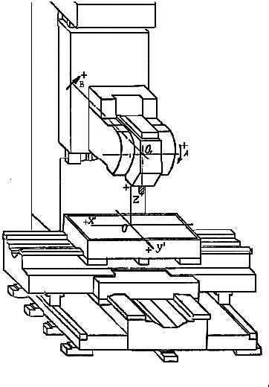
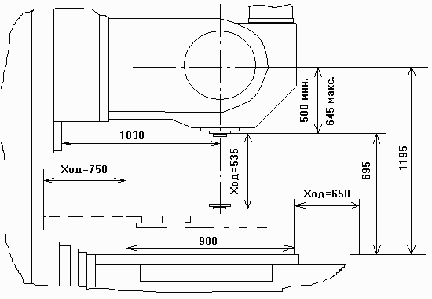
Исходные данные для программирования

Характеристика | Размерность | X | Y | Z | A | B
Положительное направление относительного движения инструмента | - | Стол влево | Салазки на оператора | Вертикальная каретка вверх | Шпиндель головки от оператора к стойке | Поворотная каретка по часовой стрелке
Предельные перемещения по координатам | мм  град. | +-850 | +650 -750 | +510 | +30 -25 | +-30
Скорости рабочих подач | мм/мин  град/мин | 1...3000 | 1...3000 | 1...3000 | 0,1...240 | 0,1...240
Скорости быстрых перемещений | мм/мин  град/мин | 6000 | 6000 | 4800 | 400 | 400
Максимально допустимый мгновенный перепад скоростей | мм/мин  град/мин | +-300 | +-300 | +-300 | 45 | 45
Цена импульса | мм  сек.угл. | 0.001 | 0.001 | 0.001 | 0.72 | 0.72
Цена периода фазы | мм  град. | 4 | 4 | 4 | 0.8 | 0.8

Вылет торца шпинделя от оси поворота, мм | мин  макс. | 500  645
Пределы частот вращения шпинделя, об/мин | 1 диапазон  2 диапазон | 20-710  71-2500
Рабочая поверхность стола, мм | длина  ширина | 1300  800
Устройство ЧПУ.................................................................4C-300
1. Исходное положение органов станка
1.1. Перед началом отработки программы все исполнительные органы станка необходимо вывести в исходное положение. Все действия производятся в режиме "Наладка". Далее оператор должен ввести с пульта УЧПУ смещение "0" детали относительно "0" станка, т.к. расчет детали обычно ведется от "0" детали, который программист выбирает по своему усмотрению. Смещение с пульта УЧПУ заносится при помощи команды ORA, n, X..., Y..., Z..., A..., B... . Обращение к этой точке осуществляется из программы по команде (UAO,n). Исходное положение рабочих органов ("0" станка) задается кодом ORA, 0, X0, Y0, Z0, A0, B0, а выход в это положение происходит по программе при помощи кадров:
N100(UAO,0)
N101GXYZAB
В этом же состоянии заносится коррекция на радиус и диаметр инструмента.
2. Смена инструмента
2.1. В станке автоматическая смена инструмента отсутствует. Инструмент меняется оператором вручную.
2.2. Смена инструмента организована следующим образом:
  - в конце данной операции инструмент вывести из зоны резания;
  - задать в программе кадр:
N20T1.01M6, где
T1 - условный номер инструмента;
01 - определяет номер корректора на длину и диаметр инструмента.
По команде M6 происходит ввод новой коррекции и сброс старой, а также выключение шпинделя.
При считывании этого кадра происходит останов программы. В этом режиме оператор меняет инструмент и продолжает дальнейшую отработку программы от кнопки "Пуск".
2.3. После смены инструмент необходимо позиционировать в заданной точке.
2.4. Для отмены коррекции на инструмент рекомендуется в программе задать кадр
N305T0.0M6
3. Скорость резания
3.1. В станке реализовано два диапазона вращения шпинделя:
M41 n=20 - 710 об/мин
M42 n=71 - 2500 об/мин
3.2. Скорость вращения шпинделя задается в программе словом, содержащим адрес S, и значением функции, равным числу оборотов в минуту. Команда с адресом S действует с начала отработки кадра и сохраняет действие до замены другим значением с тем же адресом.
3.3. Внутри отработки профиля не допускается задание вспомогательных M-функций и S-функций.
Изменение этих функций можно задать после любого холостого перемещения по G0 или используя G29.
4. Учет динамики станка
Программирование постоянных циклов
Программирование быстрого позиционирования (холостой ход).
Есть два способа задания подачи RAPID:
1. Задание “0”.
При этом позиционирование будет проходить с интерполяцией холостого хода G0 с делением хода на два кадра - один кадр с перемещением по X Y,а второй с перемещением по Z.
- Задание какого-либо значения подачи RAPID <n>.
При этом позиционирование будет проходить с линейной интерполяцией G1 с подачей F<n> и деления кадра не происходит.

Особенности программирования
При задании инструмента необходимо определить:
- Z Offset (указываем длину инструмента от торца шпинделя до конца инструмента ).

5. Необходимые постпроцессорные операторы:
Необходимо вставить постпроцессорный оператор ORIGIN со следующими смещениями:
X0
Y0
Z< величина Z Offset > ( длина инструмента от торца шпинделя до конца инструмента)

Предупреждение:
При изменении длины инструмента необходимо пересчитать программу постпроцессором.
Запрещается вставлять Z Offset в окне “Управление станком”.
